**OBJECTIFS: REDECOUVRIR LA FETE DE LA ST PATRICK ET REVOIR LE PRESENT SIMPLE ET LES ADJECTIFS DE FREQUENCE POUR EXPRIMER UNE HABITUDE.**

1. **Lis le texte au sujet de la St Patrick et complète la grille en anglais.**

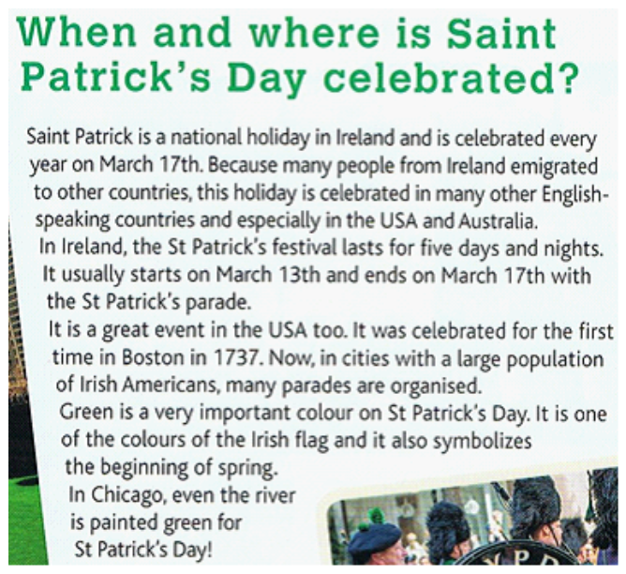

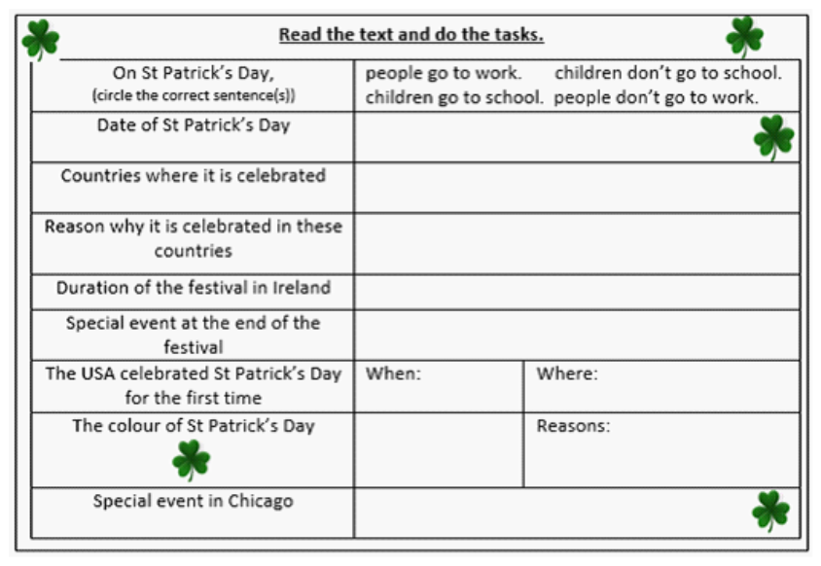

1. **Complète le texte ci-dessous avec les verbes proposés à droite.**

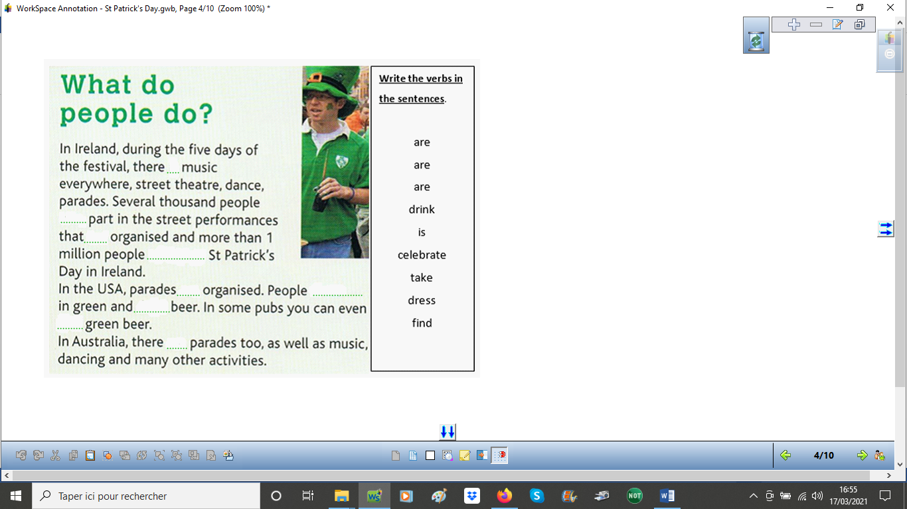

**Observe ces phrases et entoure les bonnes réponses:**

Ce texte est au *présent simple prétérit simple futur simple* car il raconte ce que les Irlandais *font tous les ans faisaient autrefois feront* *l’an prochain* pour la St Patrick.

1. **Relie les fêtes calendaires à ce que nous faisons ces jours-là en Nouvelle-Calédonie.**

|  |  |  |
| --- | --- | --- |
| Valentine’s Day (February 14th) | ● ●  ● ●  ● ●  ● ●  ● ●  ● ●  ● ● | People go to the church and visit cemeteries. |
| Easter Day | People watch military parades and watch the fireworks. |
| Labour Day / May Day (May 1st) | Children eat Easter eggs made of chocolate. |
| Bastille Day (July 14th) | People hold parties and watch the fireworks. |
| All Saints’ Day (November 1st) | People eat an elaborate meal and open presents. |
| Christmas Day (December 25th) | People give bouquets of lily-of-the-valley |
| New Year’s Eve (December 31st) | Couples offer presents or cards and go to restaurants. |

1. **Comment exprimer la fréquence ? (toujours, généralement, souvent, parfois, rarement, jamais)**

**Observe les phrases suivantes et entoure la bonne réponse.**

On Christmas Day, we are always together. Verbe BE: l’adverbe est placé *avant après* le verbe.

On Labour Day, we never go to school. Verbes autres que BE : l’adverbe est placé *avant après* le verbe.

**Adverbes de fréquence: Sometimes – usually – never – always – seldom – often**

**Place les adverbes sous le bon camembert, de la plus haute à la plus basse fréquence.**



**................... ………………. ……………… …………….. ………………. ……………**

1. **Ecris des phrases pour expliquer ce que tu fais lors de ces fêtes. Entraîne-toi aussi à les lire au haute voix. Fais attention à la place de l’adverbe !!**

On Easter Day, I / eat chocolate.

On Valentine’s Day, my Dad / my parents…

On Labour Day, my family / offer a lily-of-the-valley

On Bastille Day, we / watch the fireworks.

On All Saints’ Day, my family / go to the cemetery

On New Year’s Eve, we / have a party.

1. **La prononciation du –s final : Lis les phrases à voix haute et coche la prononciation, selon toi, de la fin du verbe. Puis essaie de trouver la règle de prononciation au-dessous.**

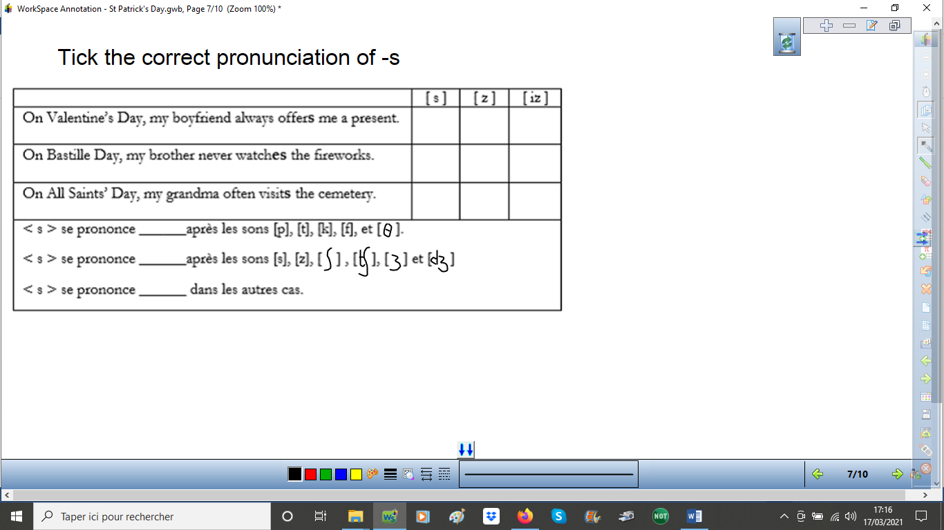

1. **Remets les mots dans l’ordre pour former des phrases correctes. Fais attention à la place de l’adverbe !!**

**Put the words in the good order to write correct sentences.**

